
课程设计报告书

DeepSeek-Herbal：中医诊断的多模态大模型

学 院 计算机科学与工程学院
专 业 计算机科学与技术
学生姓名 王瀚
学生学号 202366451781
指导教师 张见威
课程编号 045101681
课程学分 1
起始日期 2025年2月24日

教  师  评  语 | 教师签名：  日期：
成
绩
评
定
备
注

DeepSeek-Herbal：中医诊断的多模态大模型
一、选题背景
当前，检索增强型生成（RAG）系统广泛用于增强大语言模型（LLM）在问答、知识挖掘等任务中的表现。然而，这类系统往往依赖资源密集型的 LLM，不适合在边缘设备或资源受限的场景中部署。特别是小语言模型（SLMs）在语义理解、推理能力有限，导致现有 RAG 系统的效果显著下降。 MiniRAG 是香港大学提出的一种极简 RAG 框架，论文《MiniRAG: Towards Extremely Simple Retrieval-Augmented Generation》提出两个关键创新 —— 异构图索引与拓扑增强检索 —— 有效解决了 SLM 与传统 RAG 架构不匹配的问题。该框架在保持计算效率的同时，显著提升了小模型在问答任务中的性能表现。 本课程设计的目标是基于论文内容，结合 Ollama 本地模型部署能力，使用中草药数据集，在本地自动化构建一个具备语义理解和问答能力的 MiniRAG 系统，从而为DeepSeek-Herbal等多模态模型提供结构化的知识输入。

二、方案论证(设计理念)
系统目标
构建可运行在本地的轻量 RAG 系统；
利用 MiniRAG 构建异构知识索引；
使用 Ollama 部署和调用 SLM生成问答结果；
满足数据隐私、安全和低资源环境下的部署需求。

关键技术组成
1. 语义感知的异构图索引机制：
MiniRAG引入了一个语义感知的异构图索引机制，该机制将文本块和命名实体结合在一个统一的结构中，减少了对复杂语义理解的依赖。这种索引结构包括两种主要类型的节点：文本块节点（Text Chunk Node）和实体节点（Entity Node），以及两种连接节点的边：实体-实体连接（Entity-Entity Connections）和实体-文本块连接（Entity-Chunk Connections）。这种设计使得数据块能直接参与检索阶段，确保识别出最相关的上下文内容，有效减轻了由于小语言模型有限的摘要能力而引起的信息失真。
2. 轻量级拓扑增强检索方法：
MiniRAG提出了一种轻量级拓扑增强的检索方法，利用图结构和启发式搜索模式进行高效的知识发现，而不要求高级的语言能力。这种方法通过两个阶段进行：首先基于嵌入的相似性搜索来识别种子实体，然后通过拓扑增强的发现阶段利用异构图结构G来发现相关的推理路径。通过结合实体特定的相关性评分、结构重要性指标和路径连接模式，这种方法在保持计算效率的同时实现了更高的知识检索精度，从而使得语言模型能够生成更精确的回答。

此外，MiniRAG通过以下设计选择和架构优化实现了鲁棒的RAG功能，即使在模型能力有限的情况下：
a查询语义映射（Query Semantic Mapping）：MiniRAG利用实体提取任务（对于小语言模型相对简单且有效）来促进查询分解和映射到基于图的索引数据。
b.拓扑增强的图检索（Topology-Enhanced Graph Retrieval）：MiniRAG提出一种拓扑感知的检索方法，结合了语义和结构信息，以减少小语言模型在检索过程中引入的噪声。

3. 本地推理模块（Ollama）
支持运行Ollama本地模型；
模型推理环节完全脱离云服务，提升隐私性与控制性。

姓名 | 完成的任务
王瀚 | 全部模块部署、图索引构建、Ollama 推理接入、案例测试

三、过程论述
项目结构简要说明
MINIRAG/
│
├── data/ # 存放输入数据和RAG存储
│ ├── inputs/
│ └── rag_storage/
│
├── minirag/ # MiniRAG核心模块
│ ├── kg/ # 知识图谱相关接口
│ ├── llm/ # 大语言模型相关接口
│ ├── __init__.py
│ ├── base.py # 核心类的基础抽象定义
│ ├── exceptions.py # 自定义异常处理类
│ ├── minirag.py # MiniRAG的主类定义
│ ├── operate.py # 操作控制模块，如多轮对话管理、流程调度
│ ├── prompt.py # 提示词模板构建相关代码
│ ├── storage.py # 向量存储与检索逻辑
│ └── utils.py # 工具函数模块
│
├── graph_with_html.py # 知识图谱展示模块
├── main.py # 核心代码运行模块
├── modelfile_embedding # 模型修改
├── modelfile_llm
├── query_clip.py # 查询模块
├── rag_init.py # RAG初始化模块
├── README.md # 项目说明文件
├── requirements.txt # 项目依赖文件
└── set_up.py # 启动脚本

本地部署流程
运行环境：conda + ollama + 4060-8g显卡（非满血版）
数据集：caoyao.txt
解压源码压缩包
进入项目根目录
按照根目录下README.md文件的说明进行操作即可
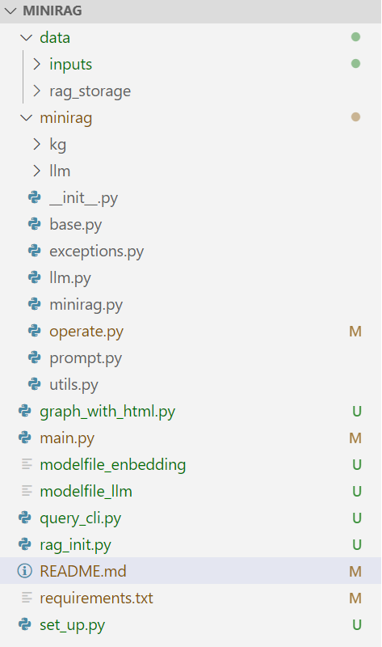
图1-项目结构

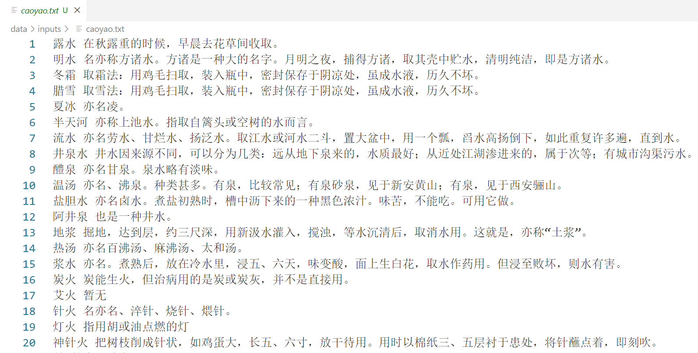

图2-caoyao.txt数据集

该数据集字符在10000左右，可以看出实体密度非常高，很挑战模型的性能。
实测4060-8g(非满血版)跑完10000字符需要3~5小时。

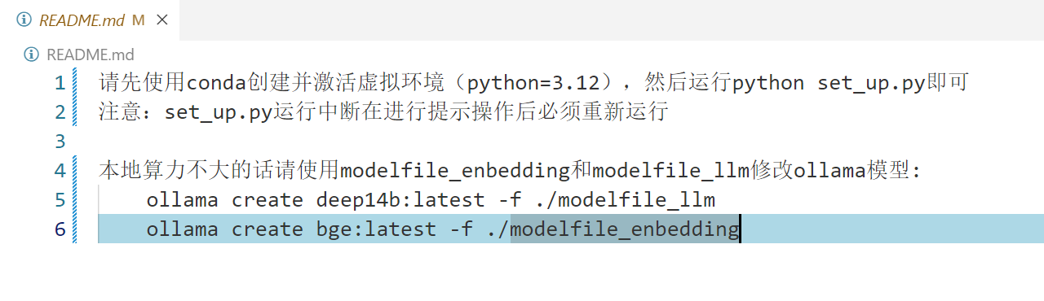
图3-README.md文件

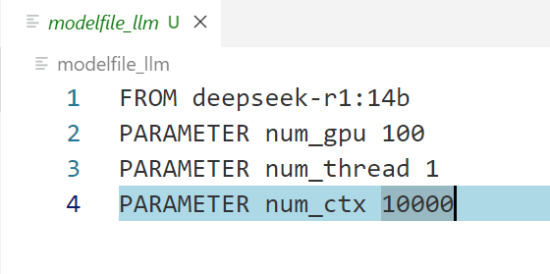
图4-modelfile_llm文件

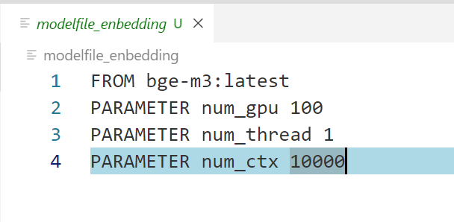
图5-modelfile_enbedding文件

PARAMETER num_gpu 100这一行设置了模型运行时使用的 GPU 数量。在这里，num_gpu 被设置为 100，意味着模型将尝试使用 100 个 GPU 进行计算（无所谓）。
PARAMETER num_thread 1这一行定义了模型运行时使用的线程数。在这里，num_thread 被设置为 1，意味着模型将使用单线程执行。这里很关键，能大大提高GPU利用率。
PARAMETER num_ctx 10000这一行定义了模型的上下文窗口大小。在这里，num_ctx 被设置为 10000，意味着模型能够处理最多 10000 个 token 的上下文。这里也很重要，若设置太小很容易请求超时（prompt很长啦）。

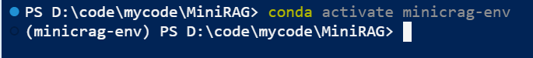
图6-激活conda虚拟环境

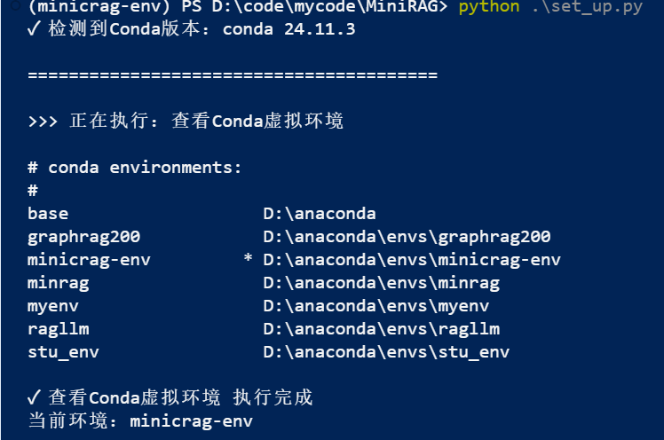
图7-运行set_up.py脚本

Set_up.py是我编写的一键化启动脚本（加入日志打印，以便于debug），在激活虚拟环境后便可以自动化运行整个项目。

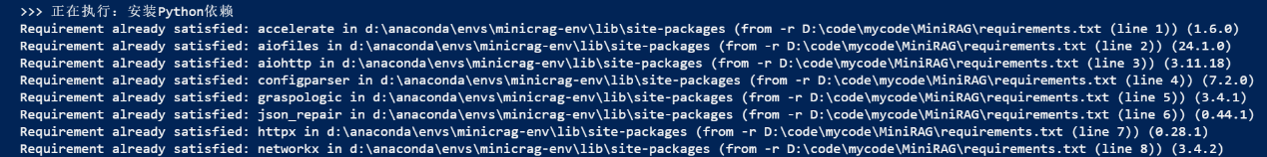
图8-自动安装依赖

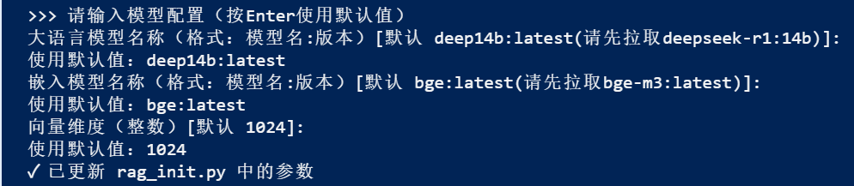
图9-提示输入配置

嵌入模型需与向量维度相匹配。

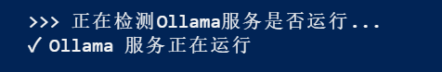
图10-自动检测ollama运行时


图11-自动验证模型配置

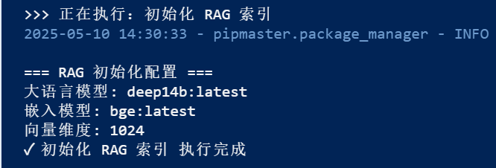
图12-自动初始化RAG

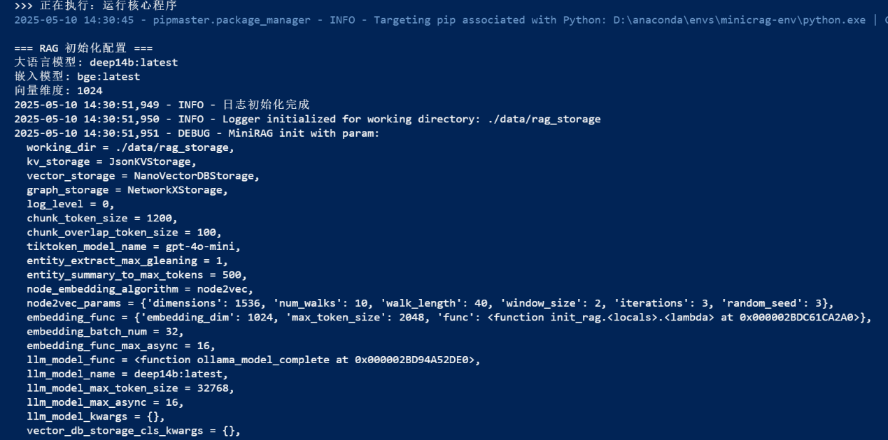
图13-自动运行核心程序

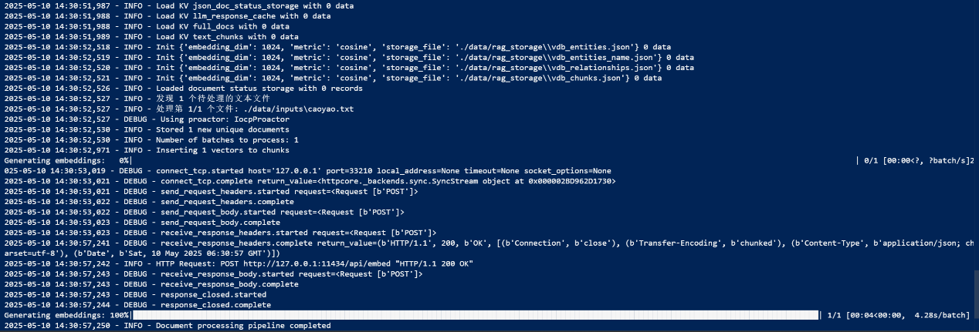
图14-自动加载数据集

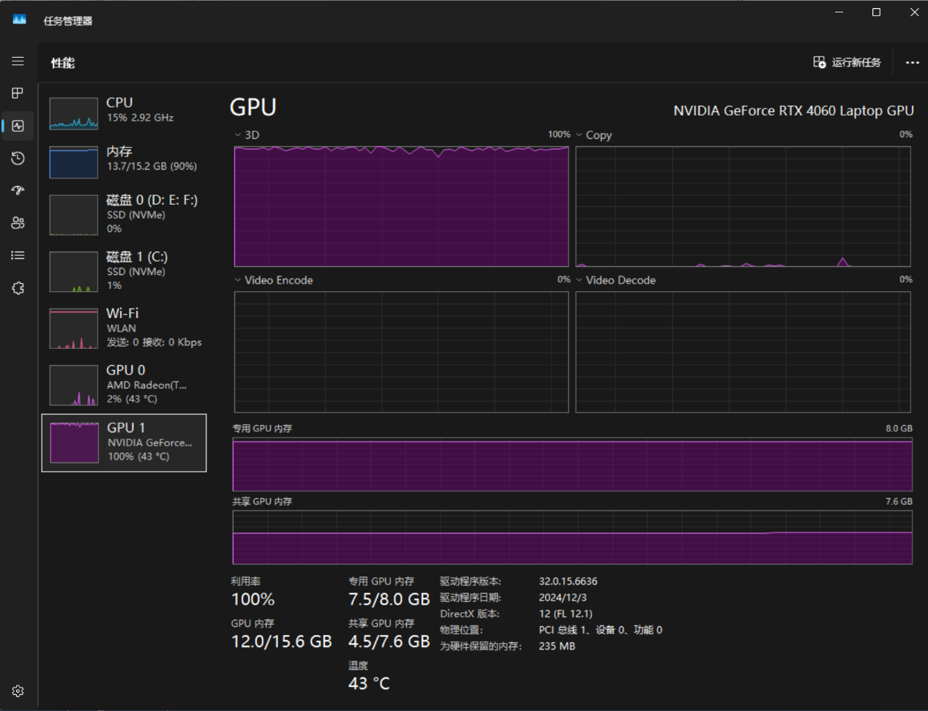
图15-GPU运行情况（拉满了）

若没拉满请检查图4和图5所示代码。

图16-核心程序运行完成

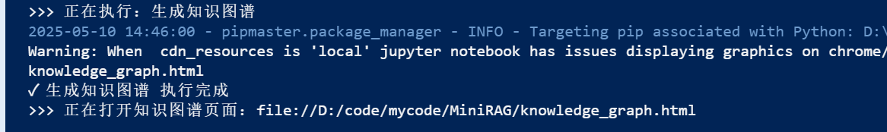
图17-自动生成知识图谱html并自动用默认浏览器打开

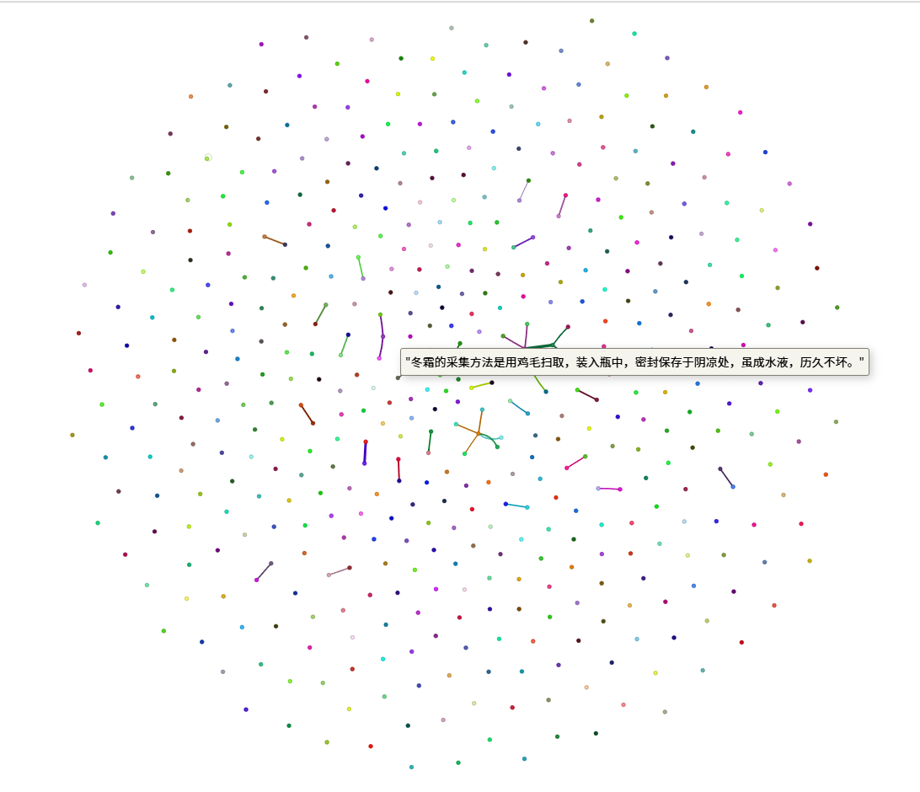
图18-知识图谱（全景）

动态知识图谱，光标放在节点上显示其节点信息以及与周围节点的关系。

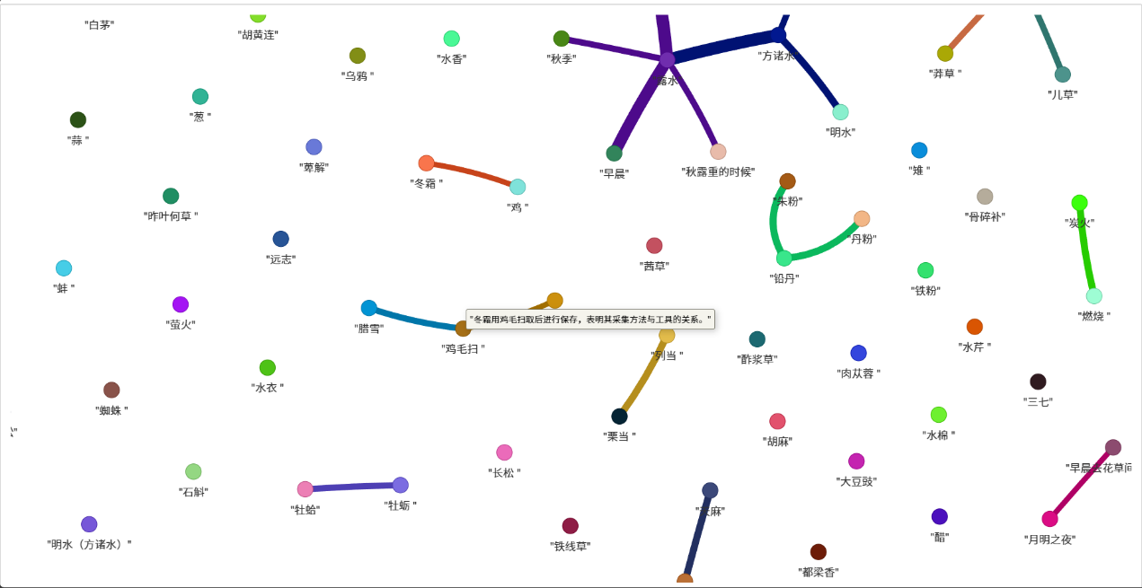
图19-知识图谱（局部）

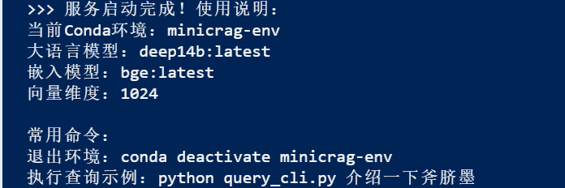
图20-set_up.py脚本运行完成

图21-执行查询命令（数据集中没有时）

图22-查询结果（数据集中没有时）

可以看出模型并不会由于自身的“幻觉”而回答本不存在于数据集中的知识。

图23-执行查询命令（数据集中有时）

图24-查询结果（数据集中有时）

模型严格基于数据集回答问题。

四、结果分析
在运行初代set_up.py脚本时，发现如下问题，核心程序虽然正确运行完成，但提取关系数为0（图25），导致后面查询失败（图26）。

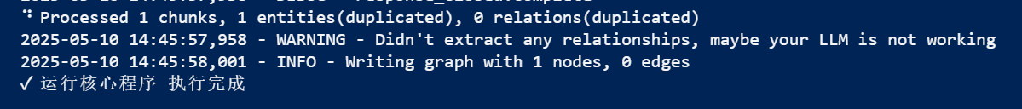
图25-提取关系数为0

图26-查询失败
在经过反复测试后，发现问题不在脚本，而是核心程序运行一遍本身效果会很差（图25），但当运行第二遍时会产生质的变化（图16）。于是就此逻辑修改set_up.py代码（图27），使其在运行时自动运行核心程序三次（实测三次以上后性能提升不大）。
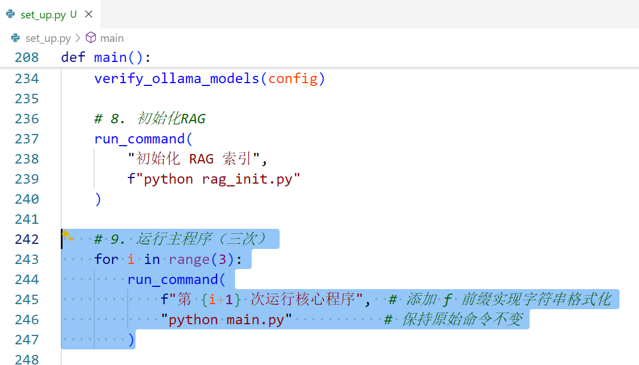
图27-修改set_up.py

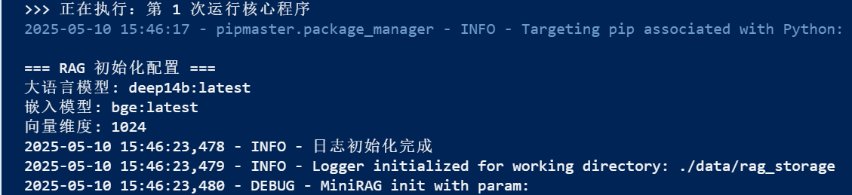
图28-再次运行set_up.py

五、课程设计总结
通过本次课程设计，我深入理解了 MiniRAG 系统的设计动机、架构实现及其技术优势。在构建过程中，我学习了异构图索引、启发式图检索方法以及如何将本地部署模型与外部检索模块整合，极大提升了我对现代 NLP 系统的工程掌控力。

实践中遇到的挑战包括：
模型与图结构之间的接口调试；
Ollama 的 API 调用需根据系统环境配置；
图遍历算法复杂度控制。

这些问题均通过阅读源码与论文、调试日志和对照官方实现逐步解决。 该项目不仅强化了我对小语言模型的应用理解，也让我认识到结构化检索方法在性能优化中的关键作用。

参考文献
[1] Fan, T., Wang, J., Ren, X., & Huang, C. (2025). MiniRAG: Towards Extremely Simple Retrieval-Augmented Generation. arXiv preprint arXiv:2501.06713.

